Вариантl
Часть 1
- Ha рисунке представлен график зависимости проекции Vx скорости автомобиля от времени t.
Каким графиком представлена верно проекция ускорения автомобиля в интервале от момента времени 4c до момента времени 6c?

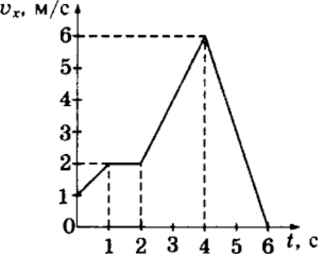
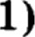

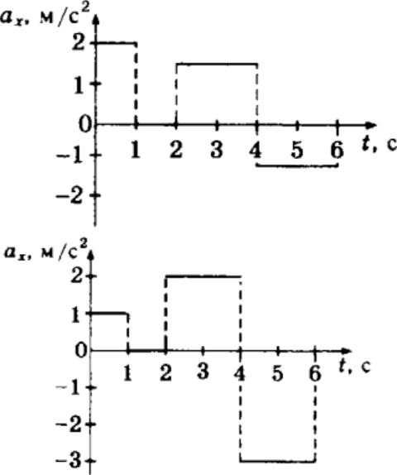
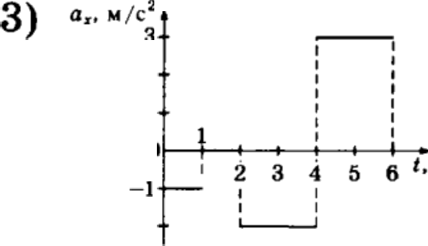
' 2 3 4 S 0 " '

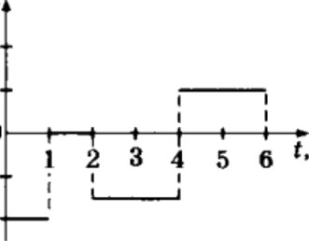
2) 4) •..•*‹'

_ t 2 3 4 5 6 " °

Решение:
По графику определяем, что в интервале времени от 4c до 6c проекция скорости тела линейно убывала от 6 м/с до 0 м/с. Это было равнозамедленное движение. При таком движении проекция ускорения равна:
0 м /с — 6 M /C 3 м/с2
“ " 2 с

Ответ: 2

- На рисунке показана траектория движения тела, брошенного под некоторым углом к горизонтальной поверхности Земли. В точке А этой траектории

направление вектора скорости обозначено стрелкой 1; траектория движения тела и все векторы лежат в плоскости, перпендикулярной поверхности Земли.
Сопротивление воздуха пренебрежимо мало. Какое направление имеет вектор ускорения тела в системе отсчета Земля? В ответе укажите номер соответствующей стрелки.
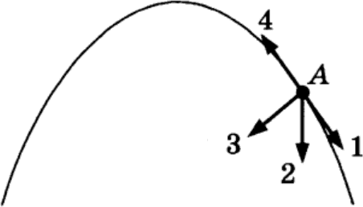

Решение:
В инерциальных системах отсчета любое изменение скорости тела — ускорение тела — происходит только в результате действия на него других тел.
Земля является инерциальной системой отсчета.
Тело, брошенное под некоторым углом к горизонтальной поверхности Земли, движется под действием силы тяжести, направленной перпендикулярно к поверхности Земли.
Из определения понятия силы следует, что направление вектора ускорения всегда совпадает с направлением вектора F силы.
В рассматриваемом случае направление силы тяжести указано стрелкой 2, поэтому и вектор ускорения имеет направление 2.
Направление же вектора а ускорения совпадает с направление вектора u скорости тела только в том случае, если направление вектора u совпадает с направлением вектора F силы. В данном случае направления векторов скорости и силы тяжести не совпадают.
Ответ: 2.

- Человек массои 50 кг прыгает из неподвижной лодки массой 100 кг на берег с горизонтальной скоростью 3 м/с относительно лодки. С какой скоростью движется лодка относительно Земли после прыжка человека, если сопротивление воды движению лодки пренебрежимо мало?
Ответ:

Решение:

Из закона сохранения импульса:
Ответ: 1,5 м/с.
- Чему равен вес человека в воде с учетом действия силы Архимеда? Объём человека V=50 дмЗ, плотность тела человека 1036 кг/м'.
Решение:
Очевидно, что вес человека в воде (сила давления на воображаемую неподвижную опору рассматриваемого человека, стоящего неподвижно на этой опоре) меньше силы тяжести на силу Архимеда:
Pg ф F тяж F A

Сила тяжести человека равна:
тя ж ' dчел ' 1036 0, 05 10 Н = 518 Н
Сила Архимеда, действующая на человека, находящегося внутри чистой воды, равна:

НA = р q„ Ug 1000 0, 05 10 Н 500 Н

Вес человека в воде равен:

вод Fтя ж *А 518 Н — 500 Н 18 Н
Ответ: 18 Н
- В эксперименте получен график зависимости модуля скорости прямолинейно движущегося тела от времени. Анализируя график, выберете из приведённых ниже утверждений два правильных и укажите их номера.

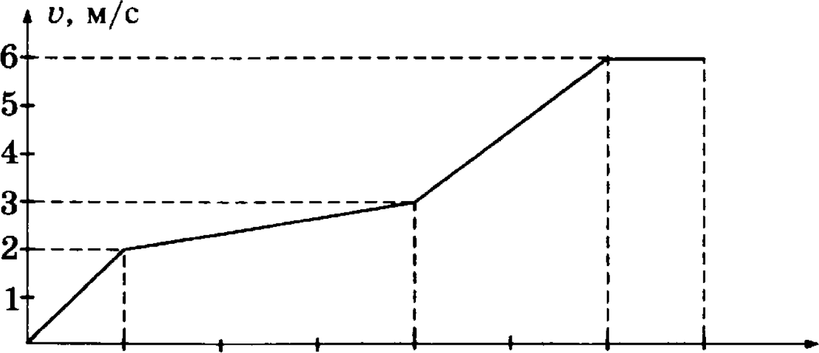
0 1 2 3 4 5 6 7 f, с

- Скорость тела за 6 секунд изменилась от 0 м/с до 6 м/с.
- Тело двигалось равноускорено в течение первых 6 секунд и не двигалось в интервале от 6 до 7 секунд.
- Тело двигалось равнозамедленно в течение первых 6 секунд и не двигалось в интервале от 6 до 7 секунд.
- В интервале времени 4-6 секунд скорость увеличивалась прямо пропорционально времени движения, тело двигалось с постоянным ускорением.
- Ускорение тела на пятой секунде движения равно 1,5 м/с'.
Решение:
1) За 6 секунд скорость тела изменилась от 0 м/с до 6 м/с.
2, 3) В течение первых 6 секунд ускорение тела изменялось, в интервале от 6 до 7 секунд тело двигалось равномерно.
- В интервале времени от 4 до 6 секунд скорость менялась по закону
- На пятой секунде ускорение тела равно Верными являются первое и пятое утверждения. Ответ : 15

- Гиря массой 2 кг подвешена на тонком шнуре длиной 5 м. Если её отклонить от положения равновесия, а затем отпустить, она совершает свободные колебания, как математический маятник. Что произойдёт с периодом колебаний гири, максимальной потенциальной энергией гири и частотой её колебаний, если начальное отклонение гири будет изменено с 10 см на 20 см?

Для каждой величины определите соответствующий характер изменения:

- увеличится
- уменьшится
- не изменится

Запишите в таблицу выбранные цифры для каждой физической величины. Цифры в ответе могут повторяться.

Период | Частота | Максималыіая потенциальная энергия гири

Решение:
При малом изменении небольшой амплитуды колебаний математического маятника период и частота колебаний не изменяются. Максимальная потенциальная энергия гири при увеличении начального отклонения увеличивается.
Ответ: 331

- Материальная точка движется со скоростью V v---r равномерно, прямолинейно и сонаправленно с осью координат ОХ. Остановите соответствие между физическими величинами и формулами, по которым их можно
рассчитать.

К каждой позиции первого столбца подберите соответствующую позицию второго и запишите в таблицу выбранные цифры под соответствующими буквами.

Физические величины:

А) координата точки
Б) модуль пути, пройденного за время t со скоростью V

Формулы:

- s=vts=vt
- s=v0t+at22s=v0t+at22
- x=x0—vtx=x0—vt
- x=x0+vt

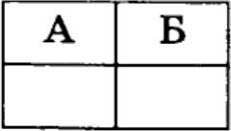
Ответ:

Решение:
При равномерном прямолинейном движении материальной точки вдоль оси
координат ОХ, совпадающей с направление вектора скорости , координата х точки в любой момент времени t определяется уравнением
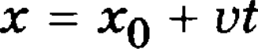

Где хо — координата точки в начальный момент времени. Путь S, пройденный за время t при равномерном прямолинейном движении со скоростью
определяется уравнением

Ответ:41

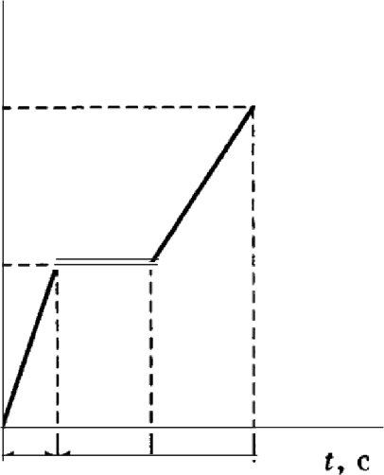
- На графике представлено, как изменялась с течением времени температура 0,1 кг воды, находившейся в начальный момент в кристаллическом состоянии при температуре — 100 °С, при постоянной мощности теплопередачи 100 Вт.

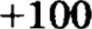

0

—100
210 333 418

По графику на рисунке определите, в течение какого времени внутренняя
энергия воды повышалась.

Решение:
График показывает, что температура льда непрерывно повышалась и через 210 секунд достигла значения 0 °С. Следовательно, кинетическая энергия молекул твёрдой воды (льда) повысилась.

Затем 333 секунды льду передавалось каждую секунду количество теплоты 100 Дж, но температура тающего льда и образующейся при этом воды не изменилась ни на один градус. Полученное в течение 333 секунд от нагревателя количество теплоты 33300 Дж вызвало превращение воды из кристаллического состояния в жидкое состояние. Эта энергия была израсходована на разрыв прочных связей молекул воды в кристалле, на увеличение расстояния между молекулами, т. е. на увеличение потенциальной энергии их взаимодействия.

После того как за 333 секунды весь лед расплавился, начался процесс нагревания жидкой воды. Температура жидкой воды за 418 секунд повысилась на 100 °С, т. е. кинетическая энергия воды увеличилась.

Так как внутренней энергией в термодинамике называется сумма кинетической энергии всех молекул и атомов тела и потенциальной энергии их взаимодействия, то можно сделать вывод, что внутренняя энергия воды повышалась на протяжении всего эксперимента в течение 961 секунды.
Ответ: 961.
- Идеальный газ в некотором процессе, показанном на графике, совершил работу 300 Дж. Какое количество теплоты было передано газу?

Ответ в Дж.

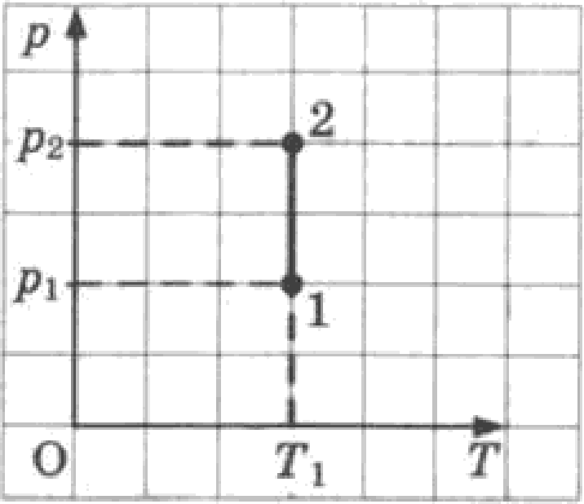

Решение:
Внутренняя энергия идеального газа определяется только температурой: U—— 3/2 NkT При изотермическом процессе температура газа не изменяется, поэтому изменение внутренней энергии равно нулю: U z - (!

Так как по условию задачи газ совершил работу, то для ее решения первый закон термодинамики возьмем в виде: U Q А где RU - количество теплоты, переданное газу, А — работа, совершенная газом.
С учетом выражения (1) первый закон термодинамики для изотермического процесса запишем как Qт = Ат .
Отсюда следует, что в данном изотермическом процессе газу передано количество теплоты 200 Дж, за счет этого газ совершил работу 200 Дж.
Внутренняя энергия газа не изменилась U f — 0
Ответ: 300 Дж.
- В закрытом помещении при температуре воздуха 40° С конденсация паров воды на стенке стакана с водой начинается при охлаждении воды в стакане до 16°C.
Чему будет равна точка росы в этом помещении, если весь воздух помещения охладить до 20°C?
Ответ: °С.

Решение:
Поскольку по условию задачи помещение закрытое, то состав воздуха при его охлаждении не изменится. Это означает, что количество водяных паров и их парциональное давление останется прежним. Следовательно, останется прежним и значение температуры начала конденсации — значение точки росы.
Таким образом, если в данном закрытом помещении весь воздух охладить от 40°C до 20°C, точка росы останется равной 16°C.
Ответ: 16°C.
- Разноименные электрические заряды притягиваются друг к другу вследствие того, что
1)один электрически заряд способен мгновенно действовать на любой другой электрический заряд на любом расстоянии.
2) вокруг каждого электрического заряда существует электрическое поле, способное действовать на электрические поля других зарядов.
З)вокруг каждого электрического заряда существует электрическое поле
,способное действовать на электрические волны.
- в результате гравитационного взаимодействия

Решение
Разноименные электрические заряды притягиваются друг к другу вследствие того, что вокруг каждого электрического заряда существует электрическое поле, способное действовать на другие электрические заряды.
Ответ: 3.
- В физическом эксперименте в течение некоторого отрезка времени было зафиксировано равномерное движение тела на горизонтальном и прямолинейном участке пути. По данным эксперимента были построены графики (А и Б) зависимости от времени двух физических величин.
Каким физическим величинам, перечисленным в правом столбце, соответствуют графики А и Б? К каждой позиции левого столбца подберите соответствующую позицию правого и запишите в таблицу выбранные цифры под соответствующими буквами.

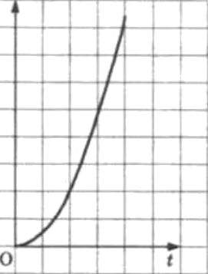
Графики:

А) 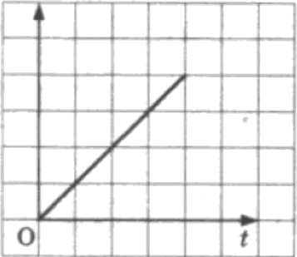

Физические величины:
скорость тела
- ускорение тела
- путь, пройденный телом
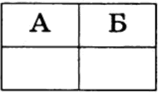
- кинетическая энергия тела Ответ:

Решение:
Ответ 4 исключается из верных, так как при движении на горизонтальном и прямолинейном участке пути положение центра масс над поверхностью Земли не изменяется, значит и потенциальная энергия тела mgh остается неизменной. Ответ 2 не подходит, если предположить, что в данном эксперименте наблюдалось равноускоренное движение (величина постоянная).
График А — график скорости, а график Б — график пути, пройденного телом. Ответ: 13.

- Положительно заряженная частица А движется перпендикулярно плоскости рисунка в направлении к наблюдателю. Точка Б находится в плоскости рисунка. Как направлен в точке Б (вверх, вниз, вправо, влево, к наблюдателю, от наблюдателя) вектор индукции магнитного поля, создаваемого движущейся частицей А? Ответ запишите словом (словами).
А g

Решение:
Движущуюся частицу с положительным зарядом можно рассматривать как электрический ток, направленный по вектору скорости частицы. Линии магнитной индукции вокруг проводника с током являются окружностями с центрами на оси проводника. Плоскости окружностей перпендикулярны проводнику — в этой задаче они совпадают с плоскостью рисунка.
Направление векторов индукции магнитного поля электрического тока совпадает с касательными к линии магнитной индукции и определяется по следующему правилу: если смотреть по направлению движения положительного заряда, то векторы магнитной индукции направлены по часовой стрелке. Вектор индукции в точке Б направлен вверх.

Ответ: вверх.

- Чему равно напряжение на участке цепи AB, если сила тока через резистор сопротивлением 2Ом 2 А?
6 Ом
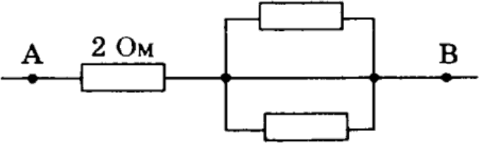

Ответ:
Решение:
Вычислим сначала общее сопротивление г резисторов, включенных
параллельно:
1 1 1 1
— = — + — = — =г г — 2 Ом
г 6 3 2
Общее сопротивление трех резисторов равно:
Я = 2 Ом + г = 2 Ом + 2 Ом = 4 Ом
Напряжение на участке AB равно:
U —— IR —— 2 А 4 Ом = 8 В
Ответ: 8 В.

- Расположение плоского зеркала MN и источника света S представлено на рисунке. Каково расстояние от источника S до его изображения в зеркале МN?Ответ дайте в метрах.

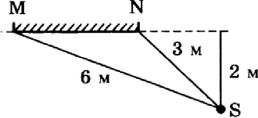

Решение:
Изображение источника света в плоском зеркале расположено симметрично относительно плоскости зеркала. Поэтому изображение в зеркале находится точно на таком же расстоянии от плоскости зеркала, на каком находится от нее источник света. Изображение в зеркале находится от источника света на вдвое большем расстоянии, чем источник света от зеркала, т.е. на расстоянии 4 м.

Ответ: 4 м

- На графиках представлены результаты экспериментального исследования зависимости силы тока от напряжения на концах нити электрической лампы и сопротивления нити лампы от силы тока.
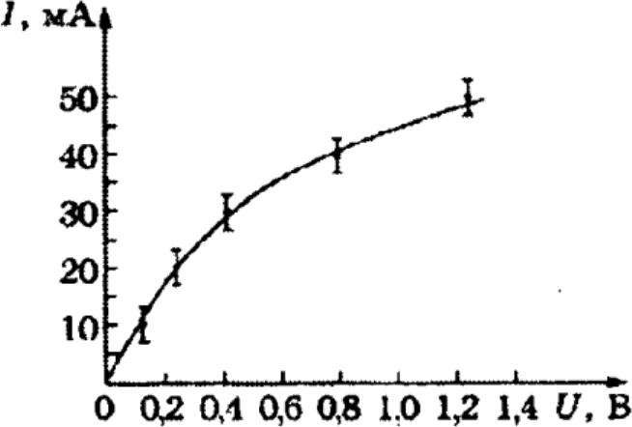
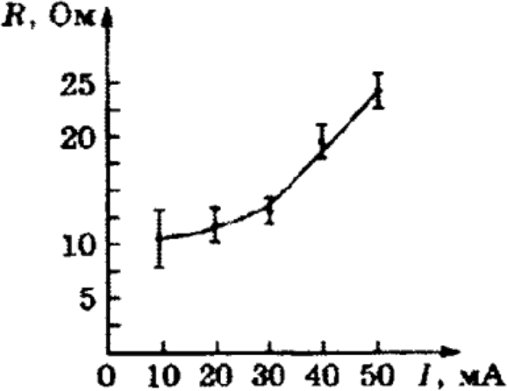
Анализируя данные, ответьте на вопрос: что произошло с лампой в данном эксперименте? Выберите из приведённых ниже два утверждения, соответствующие результатам экспериментального исследования.
Нить лампы нагревалась протекающим током, повышение температуры металла нити привело к уменьшению его удельного электрического сопротивления и возрастанию сопротивления R нити лампы — график R(I).
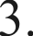
2. Нить лампы нагревалась протекающим током, повышение температуры металла нити привело к увеличению его удельного электрического сопротивления и возрастанию сопротивления R нити лампы — график R(I). Нелинейность зависимостей I(U) и R(I) объясняется слишком большой погрешностью измерений.
- Полученные результаты противоречат закону Ома для участка цепи.
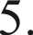
С возрастанием сопротивления нити лампы уменьшался ток через нить лампы
— зависимость I(U)

Решение:
Нить лампы нагревалась протекающим током, повышение температуры металла
нити привело к увеличению его удельного электрического сопротивления и

возрастанию сопротивления R нити лампы — график R(I). С возрастанием сопротивления нити лампы уменьшался ток через нить лампы — зависимость I(U) Ответ: 25

  - Я источнику постоянного тока была подключена одна электрическая лампа, электрическое сопротивление которой равно внутреннему сопротивлению источника тока. Что произойдёт с силой тока в цепи, напряжением на выходе источника тока и мощностью тока на внешней цепи при подключении последовательно с этой лампой второй такой же лампы?
Для каждой величины определите соответствующий характер изменения:

I) увеличение
  - уменьшение
  - неизменность

Запишите в таблицу выбранные цифры для каждой физической величины. Цифры могут повторяться.

Сила тока | Напряжение | Мощность

Решение:
При подключении к источнику постоянного тока одной электрической лампы, электрическое сопротивление R которой равно внутреннему сопротивлению г источника тока, сила тока Ii в цепи равна:

i — R + г — —2-r

Напряжение i на выходе источника тока при этом равно:

U —- 6 — й г —— Q—
г = —.
2r 2

Мощность тока Pi на внешней цепи равно:

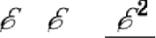
!’і = I U i —
2r 2 —
4r -

При подключении последовательно с первой лампой второй такой же лампы сила тока в цепи равна:
2 — 2Я + г — Зг •
Напряжение Uз на выходе источника тока при этом равно:
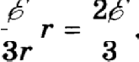
U у ——& — Im —— ф —
Мощность тока Pз на внешней цепи при этом равна:

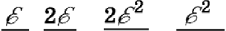
Рц -— I 2Uя'
Зг 3 — 9r
— 4, m -

В результате получаем:

Ответ: 212.
  - На графиках А и Б показаны зависимости одних физических величин от других физических величин.
Остановите соответствие между графиками А и Б и перечисленными ниже видами зависимости.
Запишите в таблицу выбранные цифры под соответствующими буквами. ВИДЫ ЗАВИСИМОСИ:
- зависимость числа радиоактивных ядер от времени
- зависимость напряжения удлинения
- зависимость удельной энергии связи нуклонов в атомных ядрах от массового числа ядра
- зависимость индукции магнитного поля в веществе от индукции намагничивающего поля

ГРАФИКИ:

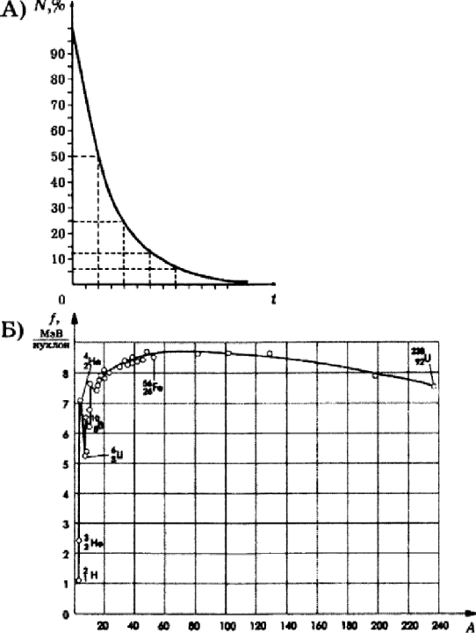

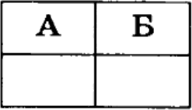
Ответ:

Решение:

На графике А показана зависимость числа радиоактивных ядер от времени закон радиоактивного распада.
На графике Б показана зависимость удельной энергии связи нуклонов в атомных ядрах от массового числа ядра.
Ответ: 13.
  - Чему равно число протонов и нейтронов в изотопе водорода тритии?
Яиcлo протонов | Яиcлo нейтронов

Ответ:

Изотоп водорода тритий
нейтронов.

Ответ: 12.

'1н

Решение:

состоит из трех нуклонов: одного протона и двух

  - При освещении металлической пластины монохроматическим светом частотой v происходит фотоэлектрический эффект. Максимальная кинетическая энергия освобождаемых электронов равна 2 эв. Чему равно значение максимальной кинетической энергии фотоэлектронов при освещении этой пластины монохроматическим светом с частотой 2v?
Решение:
При фотоэффекте связь между частотой v поглощенного фотона света, работой выхода А электрона и максимальной кинетической энергией Выбиваемых электроНОВ Емакс fiается уравнением Эйнштейна:
hv —— А + Eqp .

Из уравнения для фотоэлектрического эффекта следует, что максимальная кинетическая энергИЯ Емаксl ВЫбиваемых электронов в первом случае связана с частотой света v уравнением:

Во втором случае имеем уравнение:

Е впс2 ' 2JtV — А = /tv + /tv — А = liv + 2 эВ.

Из первого уравнения следует:

Itv = 2 эВ + А,

поэтому

Л акс2 2 ТВ + А + 2 эВ 4 эВ + А 4 эВ.
V
Ответ' Емакс2 > 4ЙВ

  - При очень медленном движении поршня в цилиндре закрытого воздушного насоса объем воздуха
уменьшился. Как изменяются при этом давление, температура и внутренняя энергия воздуха?
Для каждой величины определите соответствующий характер изменения:
I) увеличивается
- уменьшается

- не изменяется
Запишите в таблицу выбранные цифры для каждой физической величины. Цифры в ответе могут повторяться.

Давление | Температура | 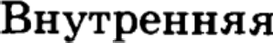  энергия

Решение:
При очень медленном движении поршня в цилиндре закрытого воздушного насоса поддерживается процесс теплового равновесия воздуха в цилиндре насоса со стенками цилиндра и окружающей средой, поэтому температура воздуха не изменяется:

Т - не изменяется (3), это значит, что происходит изотермический процесс. Согласно закону Бойля-Мариотта: если температура газа не меняется для данной массы газа произведение давления газа на объем постоянно: pV=const. По условию задачи объем V- уменьшается, значит давление р - увеличивается (1). Внутренняя энергия газа U прямо пропорциональна его абсолютной температуре T:U=2/3m/t RT. Так как T- не изменяется, значит и U - не изменяется (3).

Ответ: 133.

  - На рисунке представлен секундомер, справа от него дано увеличенное изображение части шкалы и стрелки. Стрелка секундомера делает полный оборот за l минуту.

Запишите показания секундомера, учитывая, что погрешность измерения равна цене деления секундомера.

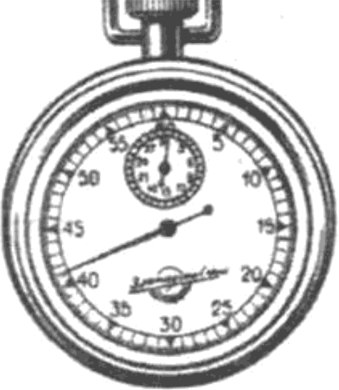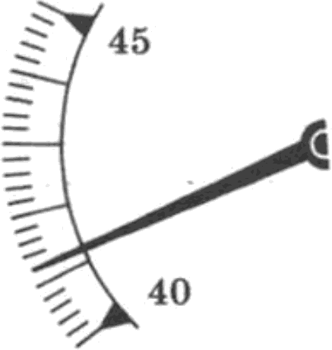

Ответ: ++ ) с

Решение:

Цена деления шкалы секундомера равна 0,2 с. Верный ответ (41,2 +- 0,2) с Ответ: (41,2 +- 0,2) с
  - В эксперименте была поставлена задача определить ускорение бруска при скольжении вниз по наклонной плоскости длиной l (1).
Сначала была получена формула для расчёта ускорения: а — (mg sino — цmg coso)/m = g (sirri!!.o—цcos i!!.o)
Затем был исполнен подробный рисунок с размерами наклонной плоскости а
(2), с (3) и положением векторов сил и их проекций.
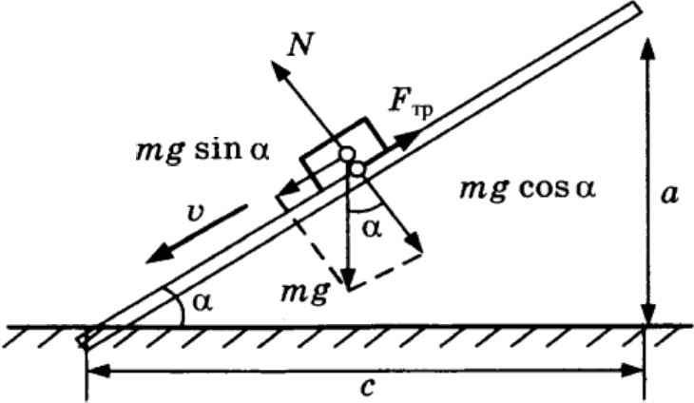

Значение коэффициента трения g (4) дерева по дереву экспериментатор взял из справочных данных. Сила трениЯ Fтp (b) и сила тяжести mg (6) были измерены динамометром. Какими из помеченных цифрами величин достаточно воспользоваться, чтобы определить ускорение бруска?

Решение:
Ускорение можно найти, зная коэффициент трения u, размеры п, с, / наклонной плоскости и вычислив значения cos —— c/l и siи = a/l.
Ответ: 1234.

